

**ELEKTRONİK II LABORATUVARI DERSİ**

**2. DENEY ÖN HAZIRLIĞI**

**Hazırlayan**

**İSİM**

**Öğrenci No: 55555555555**

**E-Mail:555555@...............**

**Tarih : 5/10/2019**

**NOT: Bu belge örnek olarak hazırlanmış olup ölçüm sonuçları ve teorik sonuçlar gerçek değerleri göstermemektedir.**

**ÖN HAZIRLIK**

**BÖLÜM 1- ÖN HAZIRLIK SORULARININ CEVAPLARI**

**Soru 1**



**Cevap 1**

**Katalog Bilgileri (datasheet) MJE 13007 Transistör**

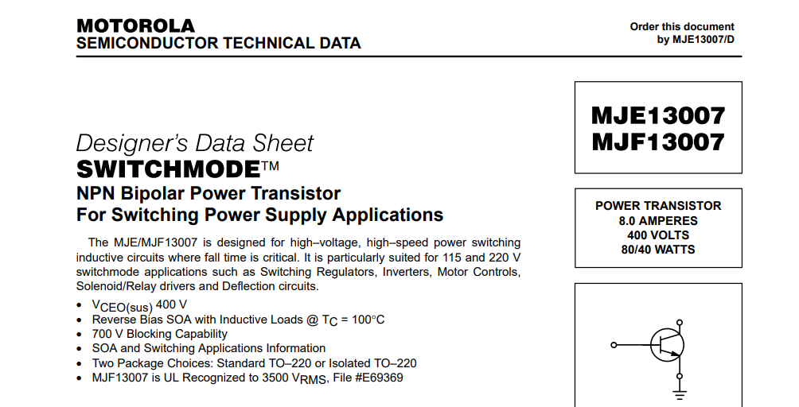

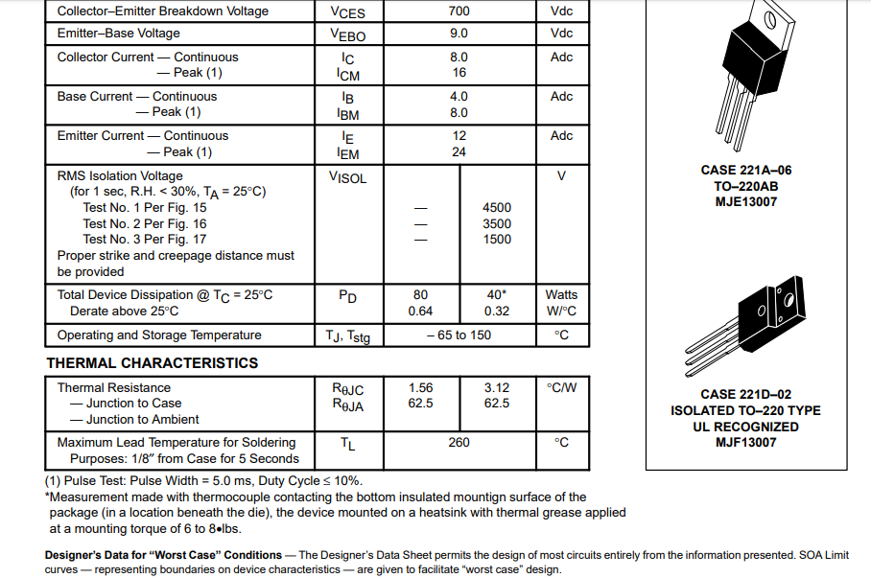

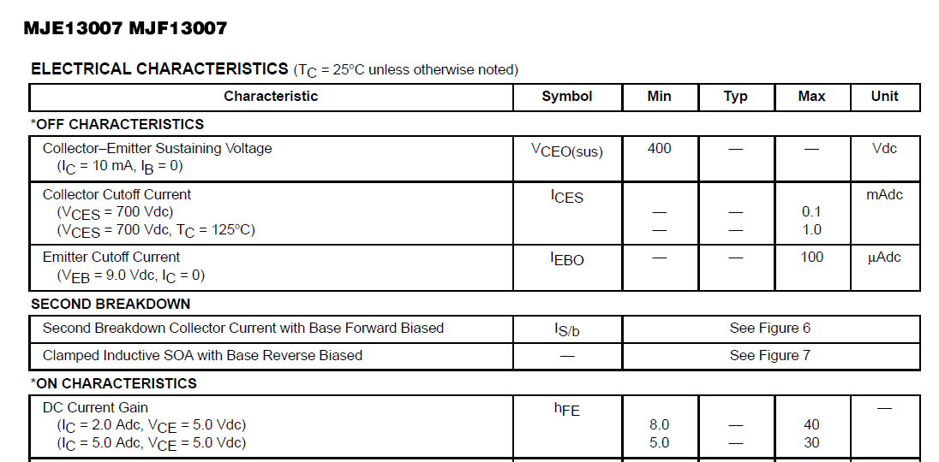

***Önemli Parametreler***

**Parametre İsmi :** Base–Emitter Saturation Voltage ***VBE(sat)***

**Açıklama:** The voltage between the base and emitter terminals for specified base-current and collector-current conditions that are intended to ensure that the collector junction is forward-biased.

**Parametre İsmi :** Collector–Emitter Saturation Voltage **VCE(sat)**

**Açıklama :** The voltage between the collector and emitter terminals under conditions of base current or base-emitter voltage beyond which the collector current remains essentially constant as the base current or voltage is increased. (Ref. IEC 747‑7.)

NOTE This is the voltage between the collector and emitter terminals when both the base-emitter and base-collector junctions are forward-biased.

Soru 2

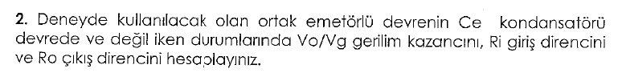

Cevap 2

**Ce Devrede iken :**

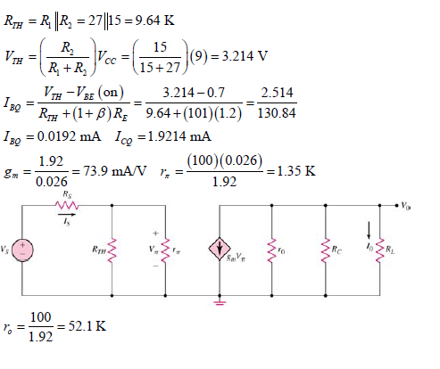

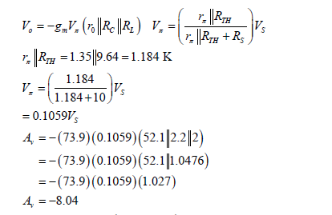

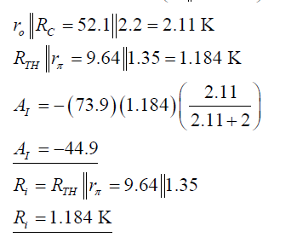



**Ce devrede değilken :**









**BÖLÜM 2- DENEY İLE İLGİLİ TEORİK HESAPLAR**

**2.adım**

* Ce Kondansatörü devrede iken VB,VC,VE ve V0 gerilimlerinin bulunması

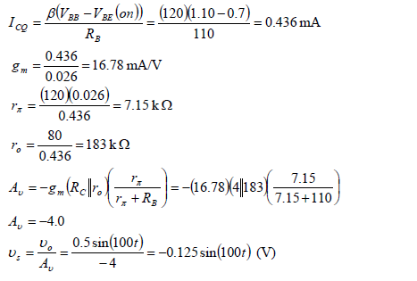

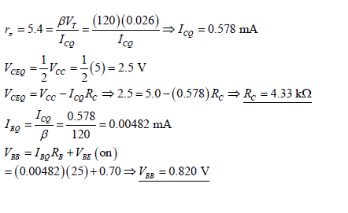

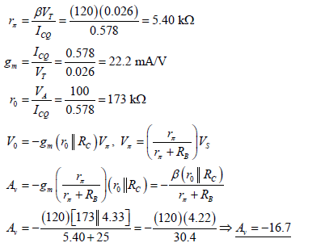

* Ce Kondansatörü devrede değil iken VB,VC,VE ve V0 gerilimlerinin bulunması







3.adım

4.adım

5.adım

6.adım

7.adım

**BÖLÜM 3 – SİMÜLASYON SONUÇLARI**

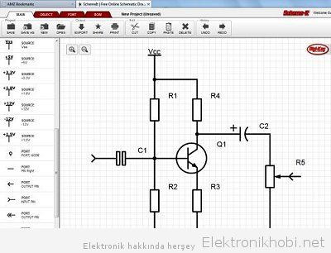

**Şekil 1: Açıklama**

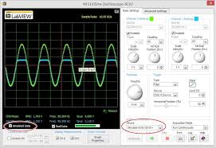

**Şekil 2: Açıklama Giriş Çıkış Sinyalleri**

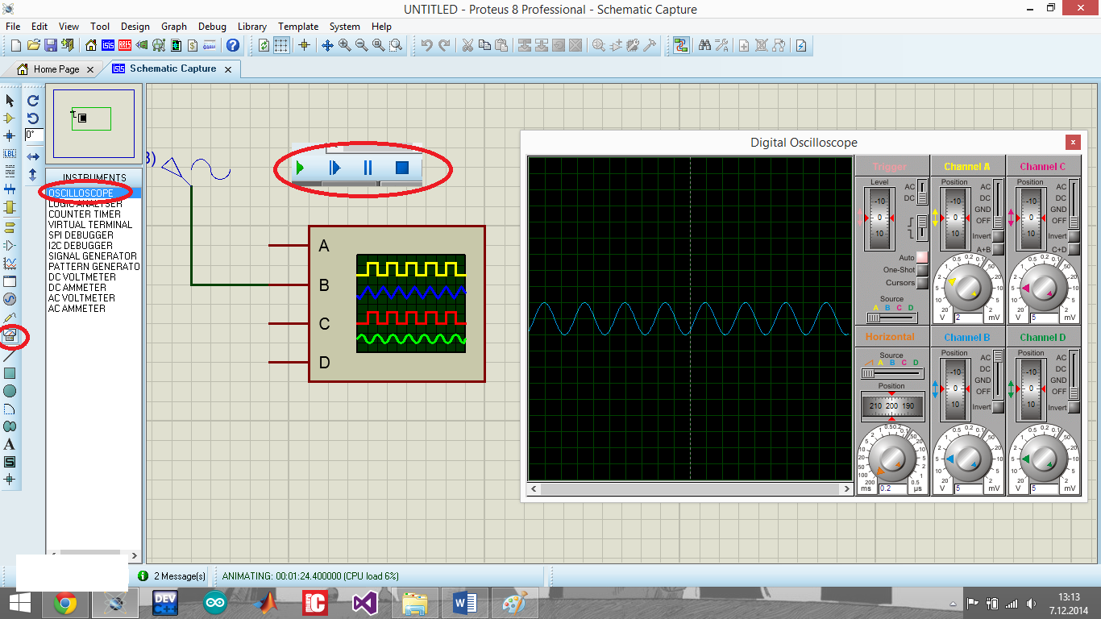

**Şekil 3: Açıklama**

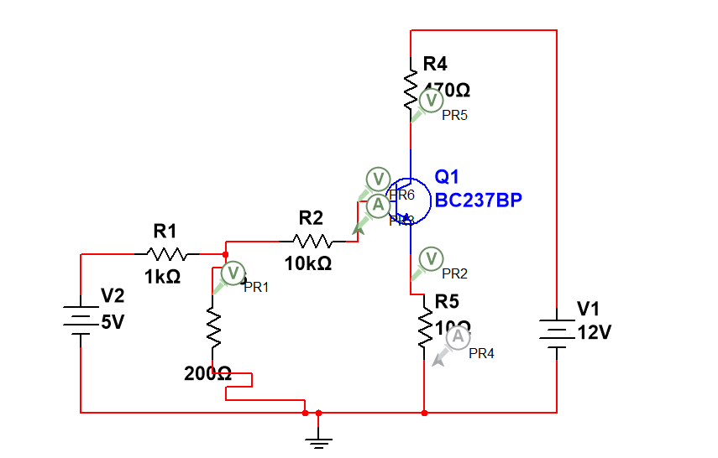

**Şekil 4: Açıklama**

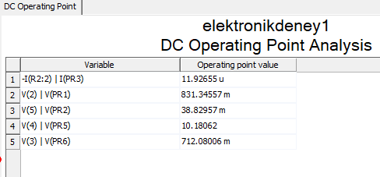

**Şekil 5: Açıklama**



**Şekil 6: Açıklama**



**Şekil 7: Açıklama**



**Şekil 7: Açıklama**



**Şekil 8: Açıklama**



**Şekil 9:Açıklama**